Odlegle to czasy, lecz pamięć przywraca
dzieciństwa zatarte obrazy
i chociaż nie wszystko jest dziś takie same
nikt o to nie żywi urazy.

Dziecięca naiwność jak bańka mydlana
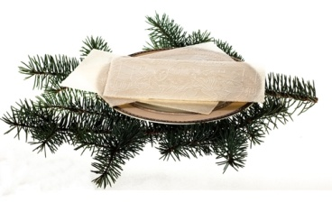
pryskała na wietrze wraz z wiekiem
a czas, co się toczył wciąż nas przeinaczał
by stać się dorosłym człowiekiem.

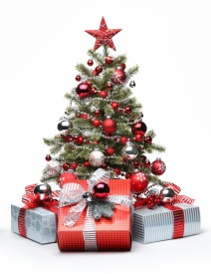
Historia zatacza bezbłędnie swe koło
a my dziś dosłownie jak dzieci
w Wigilię zerkamy przez szybę na niebo
za gwiazdką a gdy już zaświeci

to wzrok kierujemy tam gdzie pod choinką
paczuszki i paczki się piętrzą
z nadzieją, że właśnie Mikołaj zostawił
i dla nas z tych dużych największą.
Ja świętym nie jestem i żaden też ze mnie
Mikołaj, lecz mogę zza biurka
przekazać w prezencie świąteczne życzenia
co czyni ta skromna laurka.

Zdrowych, Pogodnych Świąt Bożego Narodzenia
w gronie Rodziny i Przyjaciół życzą
Teresa i Henryk Jakowiec

Boże Narodzenie - Szczecin 2016

